Příloha č. 2 smlouvy o dílo

**Požadavky na sběr a evidenci dat o výskytu škodlivých činitelů**

**A. Požadavky na evidenci dat o výskytu škodlivých činitelů**

Evidence bude zhotovitelem vedena formou elektronické databáze programu MS Access (nebo jiného kompatibilního programu), která bude předána objednateli v elektronické podobě na datovém nosiči nebo prostřednictvím elektronického přenosu dat (datová schránka, datová úschovna, email) nejpozději v termínu do 30. 11. 2030. Objednatel prostřednictvím zástupce ve věcech technických uplatní případné připomínky k předané evidenci nejpozději do pěti pracovních dnů od jejího doručení zhotovitelem objednateli. Nemá-li objednatel k evidenci připomínky, nebo byly-li již připomínky objednatele zhotovitelem vypořádány a objednatel již nemá žádné další připomínky, bude vyhotoven „protokol o předání a převzetí evidence dat o výskytu škodlivých činitelů bez připomínek“, podepsaný oběma smluvními stranami. Protokol za objednatele podepisuje zástupce ve věcech technických. Tento protokol bude podle čl. VII. odst. 1 smlouvy nedílnou součástí faktury za 4. čtvrtletí roku 2030.

Evidovány budou minimálně informace o škodlivých činitelích ve struktuře (seskupení škodlivých činitelů), v rozsahu a jednotkách uvedených v Ročním hlášení o výskytu lesních škodlivých činitelů, jehož vzor je uveden v bodě B.

Škodliví činitelé budou evidováni po jednotlivých letech, plošně po jednotlivých okresech s mezisoučtem za jednotlivé kraje (včetně Hlavního města Prahy), a s celkovým součtem za Českou republiku.

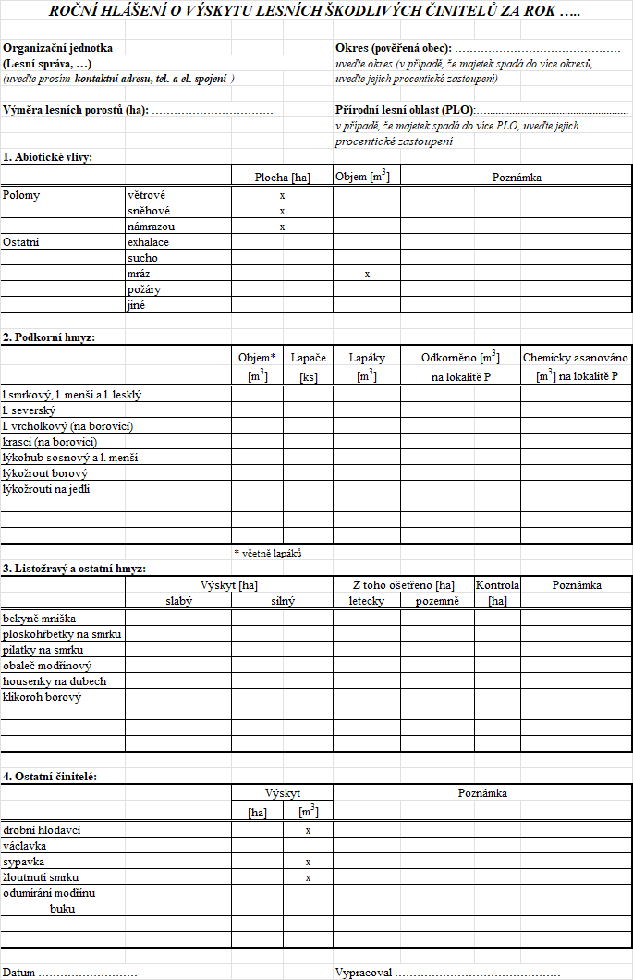**B. Roční hlášení o výskytu lesních škodlivých činitelů**